Муниципальное автономное общеобразовательное учреждение
средняя общеобразовательная школа №11 имени Г.С. Титова
городского округа Щёлково

Информационно-образовательный проект
«Жизнь как высшая нравственная ценность»
история жизни врача-хирурга,
автора учебника «Гнойная хирургия»
Святителя Луки
Валентина Феликсовича Войно-Ясенецкого

Авторы:
Татаринцева Ирина Викторовна
заместитель директора по ВР,
учитель истории,
МАОУ СОШ №11 им. Г.С. Титова ГОЩ,
высшая квалификационная категория,
г. Щёлково МО, ул. Институтская 14, кв.89
Калашникова Наталья Юрьевна,
учитель русского языка и литературы
МАОУ СОШ №11 им. Г.С. Титова ГОЩ,
высшая квалификационная категория

г. Щёлково
2021г
«Жизнь как высшая нравственная ценность» - информационно-образовательный проект МАОУ СОШ №11 им. Г.С. Титова

За жизнь, полную добрых дел и милосердия,
воздаст Всеправедный Бог славой,
честью и миром даже в этой жизни,
и прежде всего иудею,
то есть знающему Божий закон,
за его верность этому закону и исполнение его…
Святитель Лука (Войно-Ясенецкий)
АКТУАЛЬНОСТЬ ПРОЕКТА
Нелегким бременем ложится на неокрепшую душу ребенка все то, что видит и с чем сталкивается он в повседневной жизни: искаженные духовно-нравственные ориентиры, размытые культурно–исторические ценности, пропаганда насилия, эротики, жестокости, алчности, отрицание семейных ценностей. Линия борьбы между светом и тьмой, между жестокостью и милосердием, экстремизмом и патриотизмом, безнравственностью и духовной чистотой особым образом проходит по сердцам молодых людей.
С возрастом у человека вырабатывается своя жизненная позиция. И только сильные духом и чистые сердцем люди справятся с проблемами, стоящими перед современным миром. И не нужно бояться признаться себе и окружающим в том, что религиозная и нравственная мотивация накрепко взаимосвязаны для большой части людей в России и мире.
Что мы ценим в жизни? Какая её главная ценность?
В. Франкл в книге «Человек в поисках смысла» рассматривает стремление человека к поиску и реализации смысла жизни как врожденную тенденцию, присущую всем людям и являющуюся основным двигателем поведения и развития личности. Жизнь наполняется смыслом, становится содержательной и достойной, когда мы стремимся приносить благо другим, когда мы с удовольствием и самоотдачей занимается своим делом, когда руководствуемся принципами нравственного добра и справедливости.

«Жизнь как высшая нравственная ценность» - информационно-образовательный проект МАОУ СОШ №11 им. Г.С. Титова

Осознать смысл своей жизни - значит определить своё предназначение в мире, а для этого надо неустанно работать над очищением сердца своего.
Возвращение категории духовности и нравственности как ценностного основания воспитания подрастающего поколения практику является на сегодня очень актуальным. Ключевым понятием нашего проекта является понятие «духовность». Под «духовностью» мы понимаем состояние человеческого самосознания, которое находит свое выражение в мыслях, словах и действиях.
Тип проекта: информационный, социально значимый
Проблема: малоизученность биографии Святителя Луки (Валентина Феликсовича Войно-Ясенецкого)
Объект исследования: Валентин Феликсович Войно-Ясенецкий
Цель работы: восстановление жизненного пути врача-хирурга, автора учебника «Гнойная хирургия» Святителя Луки (Валентина Феликсовича Войно-Ясенецкого), с целью возвращения категории духовности и нравственности, как ценностного основания воспитания подрастающего поколения.
Задачи:
- На примере Жития Святителя Луки формировать духовные и нравственные качества у школьников
- Использовать материал в предметных областях, таких как: «Основы религиозных культур и светской этики» (ОРКСЭ), «Основы духовно-нравственной культуры народов России» (ОДНКНР), «Основы православной культуры»
Гипотеза: жизнь как высшая нравственная ценность на примере Жития святителя Луки (в миру Валентина Феликсовича Войно-Ясенецкого) - ученого с мировым именем, профессора хирургии и топографической анатомии, одного из основателей регионарной анестезии и гнойной хирургии.

«Жизнь как высшая нравственная ценность» - информационно-образовательный проект МАОУ СОШ №11 им. Г.С. Титова

В работе использовались следующие методы исследования:
- конкретно-исторический (фиксирование событий и фактов);
- нарративный (описательно-повествовательный);
- обобщение и анализ;
- систематизация.
Этапы исследования:
1 этап: сбор материала по теме 2019 -2020 год (поиск литературы, источников сети Интернет, запись воспоминаний очевидцев событий прошлого, поиск родственников и переписка с ними, поиск фотографий);
2 этап: систематизация материала и оформление в виде текста работы 2020-2021
В целом, исследование заняло два года. Это была серьезная работа, скрупулезный труд, связанный с многочисленными поездками, изучением архивных документов, воспоминаний старожилов, ресурсов сети Интернет, в котором результат не был гарантирован и известен до определенного момента.
Территориальные рамки работы: Забайкальский край г. Чита, Крымский полуостров г. Керчь, г. Симферополь, г. Щёлково Московской области
Характеристика источников для написания работы. В ходе исследования использованы материалы Музея Читинского государственного медицинского института и Симферопольской и Крымской Епархии
Практическая значимость работы. Результаты исследования могут быть использованы в урочной и внеурочной деятельности по предмету История России, Основ православной культуры; являться основой для дальнейших краеведческих и исторических исследований; способствовать сохранению православных традиций и развитию духовно-нравственного потенциала подрастающего поколения.
Текст проекта.
Часть I. «Начало пути»

«Жизнь как высшая нравственная ценность» - информационно-образовательный проект МАОУ СОШ №11 им. Г.С. Титова

Святитель Лука (в миру Валентин Феликсович Войно-Ясенецкий) родился в 1877 году в городе Керчи, в Крыму, в дворянской семье польского происхождения. Отец его был ревностным католиком, часто ходил в костел и
подолгу молился дома, но своих домашних не принуждал принимать католицизм. Мария Дмитриевна была по рождению православной, хотя в церковь не ходила, молилась дома. По законам Российской империи дети в подобных семьях должны были воспитываться в православной вере. С детства Валентин увлекался живописью и решил поступить в Санкт-Петербургскую академию художеств. Однако во время вступительных экзаменов им овладело сомнение, и он решил, что не имеет права делать то, что нравится, а нужно трудиться, чтобы облегчить страдания ближнего.
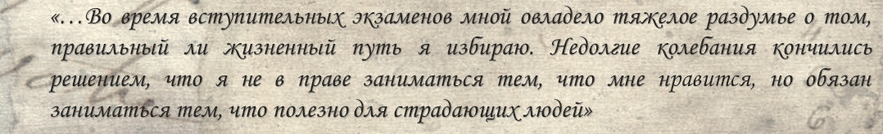
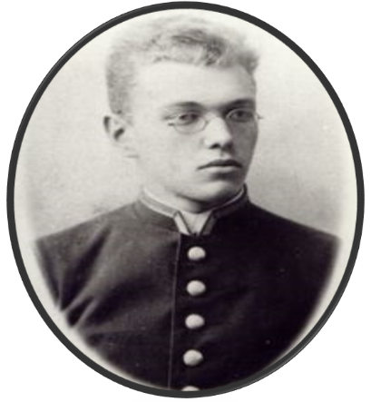 | Валентин Феликсович Войно-Ясенецкий  Валентин Феликсович решил посвятить себя медицине и поступил на медицинский факультет Киевского университета. Талант художника помогал ему в скрупулезных анатомических исследованиях.  Валентин Феликсович блестяще закончил обучение (1903) накануне русско-японской войны.
Получив диплом врача, с самого начала хирургической деятельности Валентин ясно понял, как огромно значение гнойной хирургии и как мало знаний о ней дали в университете.
Операциям на глазах Валентин Феликсович стал учиться сразу после выпускных экзаменов, зная, что в деревне с ее грязью и нищетой свирепствует болезнь-ослепительница — трахома. Приема в больнице ему казалось недостаточно, и он стал приводить больных к себе домой. Они лежали в
«Жизнь как высшая нравственная ценность» - информационно-образовательный проект МАОУ СОШ №11 им. Г.С. Титова
комнатах, как в палатах, Святитель Лука (Войно-Ясенецкий) лечил их, а его мать — кормила.
Однажды после операции у него прозрел молодой нищий, потерявший зрение еще в раннем детстве. Месяца через два он собрал слепых со всей округи, и вся
эта длинная вереница пришла к хирургу Войно-Ясенецкому, ведя друг друга за палки. Его карьера заведующего хирургическим отделением началась в госпитале города Чита.
Часть II. «Земная любовь Святого Луки»
Там он познакомился и сочетался браком с сестрой милосердия Анной Ланской. Чтобы стать Сестрой Милосердия в то время недостаточно было пройти обучение на медицинских курсах. Практиковался так называемый «Обет Безбрачия» для девушек, решившихся на выполнение такого рода работы в военное время. Анна сама выбрала этот путь добровольно. В то время шла война России с Японией. Молодой врач Валентин Войно-Ясенецкий приметил эту красавицу ещё в Киеве. | 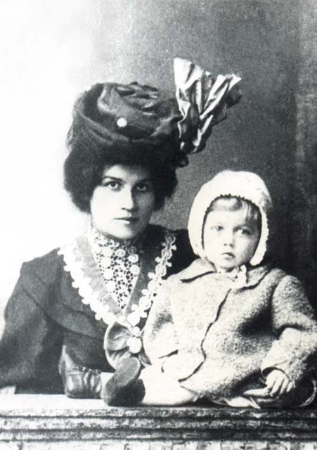
Ехал за ней в Читу целый месяц и… сердце девушки дрогнуло. Ради Валентина обет был нарушен. Анну называли «Святая» за доброту, кротость и глубокую веру в Бога. Когда Валентину было почти 28 лет они обвенчались в церкви. Супруги переехали в Курскую губернию. У Валентина была огромная практика. Пять лет – в сельских больницах. Операционная без электричества. Плановые операции старался делать при дневном свете. Бывало всякое… Срочные операции при керосинке.
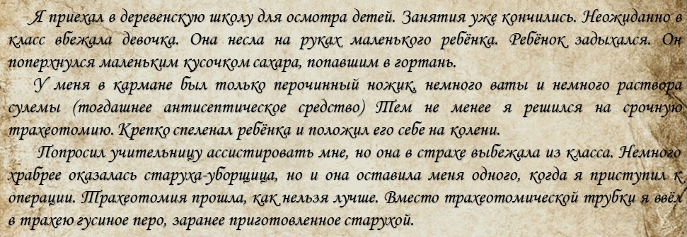
«Жизнь как высшая нравственная ценность» - информационно-образовательный проект МАОУ СОШ №11 им. Г.С. Титова

Анна, мечтавшая всю себя отдать мужу, редко видела его и обижалась. А он, относясь к ней с большой нежностью, много времени посвящал исполнению долга врача. Анна оценила это, когда на свет появились её дети. Ведь акушером был Валентин. Местные кумушки шептались, что муж не должен принимать роды у жены. Анна только смеялась: на свете не было врача, которому она доверяла бы больше. Родителями Войно-Ясенецкие оказались чудесными. В семье царила настоящая любовь, подарившая им четверых детей.
Анна оказывала мужу важную помощь в его работе, в амбулаторном приёме и в ведении истории болезней.
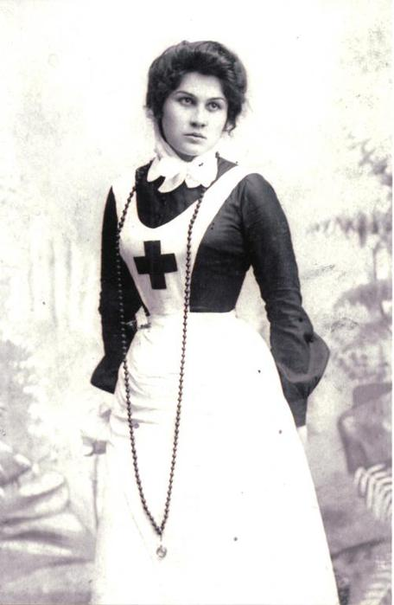 | Валентин Феликсович поставил своей задачей глубокое самостоятельное изучение диагностики и терапии гнойных заболевании. Работая земским врачом в больницах Симбирской, Курской и Владимирской губернии он сделал множество операций на мозге, органах зрения, сердце, желудке, кишечнике и внес много нового в технику операций. Гениальный хирург обладал невероятной работоспособностью. С приходом Войно-Ясенецкого в больницу Переславля -
Залесского число проводимых операций возросло в несколько раз! И именно там Войно-Ясенецкий решил изложить свой опыт в особой книге – «Очерки гнойной хирургии». Он составил план этой книги и написал предисловие к ней. И тогда, вспоминает Валентин Феликсович:
«У меня появилась странная неотвязная мысль: «Когда эта книга будет написана, на ней будет стоять имя епископа».
Часть III. «Жизнь, как отречение»
Ещё во время первой мировой войны в нем пробудилось религиозное чувство, забытое за множеством научной работы, и он начал постоянно ходить в церковь.
Жизнь как высшая нравственная ценность» - информационно-образовательный проект МАОУ СОШ №11 им. Г.С. Титова

Он часто принимал участие в диспутах на духовные темы, где выступал с опровержениями тезисов научного атеизма. 1916 г. Войно-Ясенецкий защитил в
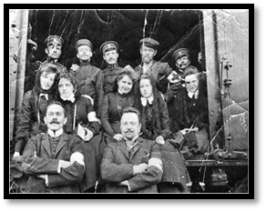 | Москве диссертацию на тему: "Регионарная анестезия", о которой его оппонент, известный хирург Мартынов сказал: "Мы привыкли к тому, что докторские диссертации обычно пишутся на заданную тему, с целью получения высших назначений по службе,
и научная ценность их невелика. Но когда я читал Вашу книгу, то получил впечатление пения птицы, которая не может не петь, и высоко оценил ее". Валентин Феликсович получил степень доктора медицины и Варшавский университет удостоил его диссертацию крупной премии имени Хайницкого.
В самый разгар антирелигиозной пропаганды профессор Валентин Феликсович получает по конкурсу место главного врача и хирурга Ташкентской больницы. Он согласился из-за жены, заболевшей туберкулёзом. Сухой, тёплый климат должен был поставить на ноги Анну Васильевну. Однако и переезд в Ташкент, и теплый климат не помогли, болезнь прогрессировала. В Ташкенте, как и повсюду, начались революционные события, не хватало самых простых продуктов, на улицах стреляли, постоянная тревога за жизнь мужа и благополучие детей подтачивала силы молодой женщины.
Валентина Феликсовича избрали главным врачом Ташкентской городской больницы. Видя смерть, ужасы революционного Ташкента, глумление и надругательства над духовностью, приводило врача в отчаяние.
«При виде кощунственных карнавалов и издевательств над Господом нашим Иисусом Христом мое сердце громко кричало: "Не могу молчать! “. И я чувствовал, что мой долг – защищать проповедью оскорбляемого Спасителя нашего и восхвалять Его безмерное милосердие к роду человеческому»
В докладах «наверх» он был объявлен «революционером». Но не смотря на это…

«Жизнь как высшая нравственная ценность» - информационно-образовательный проект МАОУ СОШ №11 им. Г.С. Титова
Валентин Войно-Ясенецкий был одним из инициаторов организации Ташкентского университета, избран профессором топографической анатомии и оперативной хирургии этого университета. Хирургическое искусство профессора возрастало. | 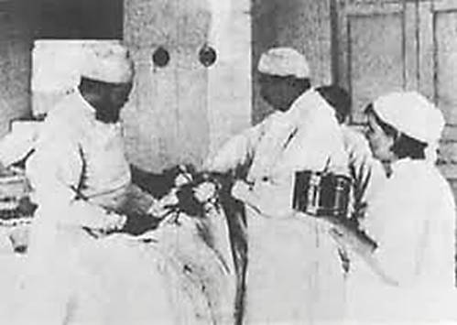
Его бывшие ученики рассказывали чудеса об его изумительной хирургической технике. На его амбулаторные приемы больные шли непрерывным потоком. В январе 1919 произошло антибольшевистское восстание под руководством К. П. Осипова. После его подавления на горожан обрушились репрессии. В больнице лежал тяжелораненый казачий есаул В. Т. Комарчев. Валентин Феликсович отказался выдавать его красным и тайно лечил, укрывая на своей квартире. Некий служитель морга по имени Андрей, дебошир и пьяница, донёс об этом в ЧК.
Войно-Ясенецкий был арестованы, но впоследствии отпущен. Арест мужа нанёс здоровью Анны Васильевны серьёзный удар, болезнь резко усилилась…
И наступила эта последняя страшная ночь.
Анна горела в лихорадке. Чтобы облегчить ей страдания я впрыснул ей шприц морфия. Она затихла на 20 минут. Вдруг Аня села на кровати и сказала: «Позови детей». Пришли дети и она перекрестила их, а целовать не стала – боялась заразить. Потом она легла и лежала спокойно с закрытыми глазами. Лихорадки не было. Дыхание становилось всё реже и реже. Так она и отошла.
Господу Богу было ведомо, какой тяжёлый тернистый путь ждал меня. И тотчас после смерти матери моих детей Он сам позаботился о них.
Войно-Ясенецкий всё больше находил утешение в вере. Посещал местное православное религиозное общество, изучал богословие, ближе сошелся с

«Жизнь как высшая нравственная ценность» - информационно-образовательный проект МАОУ СОШ №11 им. Г.С. Титова

духовенством, принимал участие в церковных делах. Однажды выступая на епархиальном съезде Валентин Войно-Ясенецкий сказал:
«Молитва есть важнейшее из всех дел христианина. Все прочие дела его малы и ничтожны, совершенно ничтожны по сравнению с делом и трудом молитвы…».

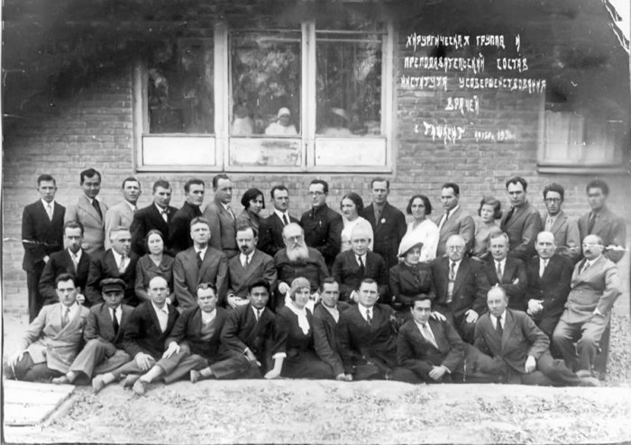 | После съезда Ташкентский епископ Иннокентий (Пустынский) сказал ему: "Доктор, вам нужно быть священником". "У меня не было и мыслей о священстве, - вспоминал Владыка Лука, - но слова "  Преосвященного Иннокентия я
принял как Божий призыв архиерейскими устами, и минуты, не размышляя: «Хорошо, Владыко! Буду священником, если это угодно Богу!»
В 1921 году, в разгар Гражданской войны, Войно-Ясенецкий появился в больничном коридоре… в рясе и с наперсным крестом на груди. Оперировал в тот день и в последующем, конечно, без рясы, а как обычно, в медицинском халате. Ассистенту, который обратился к нему по имени-отчеству, ответил спокойно, что Валентина Феликсовича больше нет, есть священник отец Валентин. «Надеть рясу в то время, когда люди боялись упоминать в анкете дедушку-священника, когда на стенах домов висели плакаты: “Поп, помещик и белый генерал — злейшие враги Советской власти”, — мог либо безумец, либо человек безгранично смелый. Безумным Войно-Ясенецкий не был…» — вспоминает бывшая медсестра, работавшая с отцом Валентином.
Лекции студентам он читал также в священническом облачении, в облачении же являлся на межобластное совещание врачей...

«Жизнь как высшая нравственная ценность» - информационно-образовательный проект МАОУ СОШ №11 им. Г.С. Титова
Часть IV. Арест и ссылка
Перед каждой операцией молился, благословлял больных. Его коллега вспоминает: Однажды после крестного знамения больной — по национальности татарин — сказал хирургу: «Я ведь мусульманин. Зачем же Вы меня крестите?» Последовал ответ: «Хоть религии разные, а Бог один. Под Богом все едины»
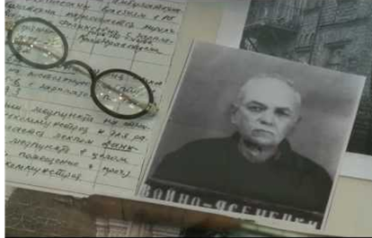 | В конце 30-х годов религиозная деятельность Святого Луки привлекла внимание НКВД и огромные заслуги не уберегли его от арестов и допросов, во время которых от него хотели добиться отречения от священного сана.
Владыке Луке дали проститься с детьми, посадили в поезд... но тот минут двадцать не трогался с места. Оказывается, поезд не мог двинуться, потому что толпа народа легла на рельсы, желая удержать епископа в Ташкенте…
В тюрьмах епископ Лука делился теплой одеждой со «шпаной» и получал в ответ доброе отношение даже воров и бандитов. Хотя иной раз уголовники его грабили и оскорбляли.
Об этом времени Войно-Ясенецкий вспоминает так:
«В своих покаянных молитвах я усердно просил прощение за двухлетнее продолжение работы по хирургии, но однажды моя молитва была остановлена голосом из неземного мира: «В этом не кайся!» и я понял, что очерки гнойной хирургии были угодны Богу, ибо в огромной степени увеличили силу и значение моего исповедания имени Христова в разгар антирелигиозной пропаганды»

Самая жестокая и далекая ссылка епископа Луки — «На Ледовитый океан!», как выразился в приступе гнева местный начальник. Владыку конвоировал молодой милиционер, который признался ему, что чувствует себя Малютой Скуратовым, везущим митрополита Филиппа в Отроч монастырь.

«Жизнь как высшая нравственная ценность» - информационно-образовательный проект МАОУ СОШ №11 им. Г.С. Титова

Милиционер не повез ссыльного на самый океан, а доставил в местечко Плахино, за 200 километров от Полярного круга. В глухом поселке стояло три избы, в одной из них и поселили владыку. Епископ доходил почти до отчаяния от мучений. К нему применили жесточайшую пытку — 13-дневный «допрос конвейером». Во время этого арестанта днем и ночью держат практически без сна и отдыха. Святителя Луку били сапогами, сажали в карцер, содержали в ужасающих условиях.
Три ссылки пережил епископ. Он обвинялся в недовольстве советской властью, пораженческих взглядах, а так же во вредительстве – убийстве пациентов. Священника, которому к тому времени было уже 60 лет, с подорванным здоровьем, заставляли часами стоять, обливали холодной водой. У него начались галлюцинации, сознание мутилось. Это длилось 13 суток. Подследственный объявил голодовку и упорно отрицал свою вину.
«В самое трудное время, — писал владыка, — я очень ясно, почти реально ощущал, что рядом со мной Сам Господь Бог Иисус Христос, поддерживающий и укрепляющий меня».
ЧастьV. «Мужество»
С началом Великой Отечественной войны ссыльный профессор и епископ, Войно-Ясенецкий немедленно обратился к Калинину с телеграммой, в которой указывал на то, что как практикующий врач с огромным опытом, он мог бы быть полезен армии: «Я, епископ Лука, профессор Войно-Ясенецкий… являясь специалистом по гнойной хирургии, могу оказать помощь воинам в условиях фронта или тыла, там, где будет мне доверено. Прошу ссылку мою прервать и направить в госпиталь. По окончании войны готов вернуться в ссылку». Епископ Лука
 | 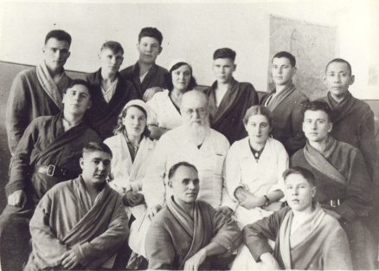 | И назначение не заставило себя ждать. Епископ был назначен главным хирургом эвакогоспиталя в Красноярске, а потом — консультантом всех красноярских госпиталей. «Раненые офицеры и солдаты очень любили меня, — вспоминает владыка.
— Когда я обходил палаты по утрам, меня радостно приветствовали раненые. Некоторые из них, безуспешно оперированные в других госпиталях по поводу ранения в больших суставах, излеченные мною, неизменно салютовали мне высоко поднятыми прямыми ногами».  Он работал по 8-9 часов, делая 3-4 операции в день. Тем не менее, каждое утро он молился в пригородном лесу, в Красноярске в это время не осталось ни одной церкви. |  |  | 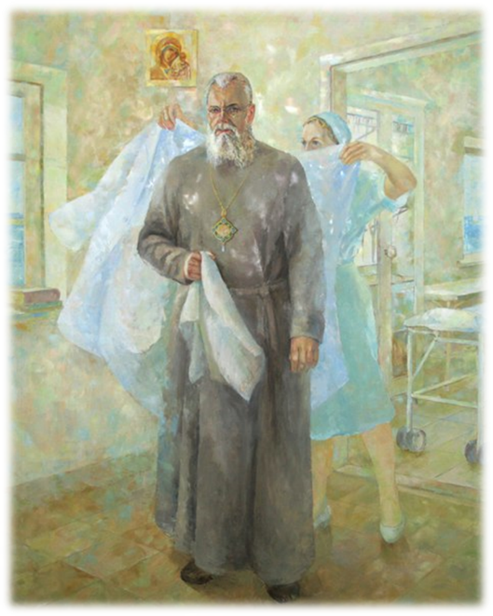
27 декабря 1942 года епископу Луке, «не отрывая его от работы в военных госпиталях», было поручено управление Красноярской епархией. Митрополит Сергий возвел его в сан архиепископа. В этом сане он принял участие в Соборе 1943 года, на котором был избран патриархом митрополит Сергий, а сам святитель Лука стал членом постоянного Синода.
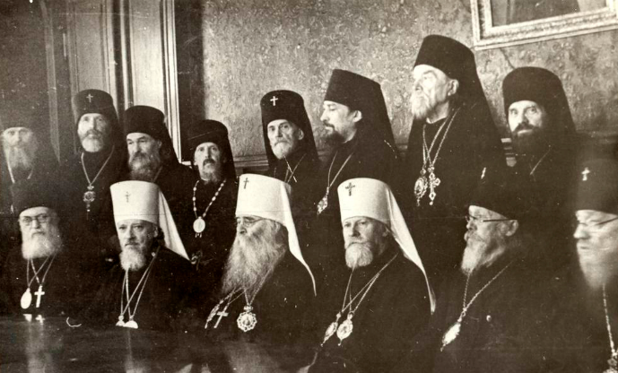 | Как человек, святитель Лука был строг и требователен. Он нередко запрещал в служении неподобающе ведущих себя священников, лишал некоторых сана, строго запрещал крестить детей с неверующими
восприемниками (крестными), не терпел формального отношения к служению и подхалимства перед властями. «Вредный Лука!» — воскликнул как-то уполномоченный, узнав, что тот лишил сана очередного священника за двоеженство.
В феврале 1944 года Военный госпиталь переехал в Тамбов, и Лука возглавил Тамбовскую кафедру. Архиепископ добился восстановления Покровской церкви Тамбова, которая стала всего лишь третьим действующим храмом в епархии. Вот отрывок из письма Луки сыну Михаилу от 10 августа 1944 года:

«Жизнь как высшая нравственная ценность» - информационно-образовательный проект МАОУ СОШ №11 им. Г.С. Титова

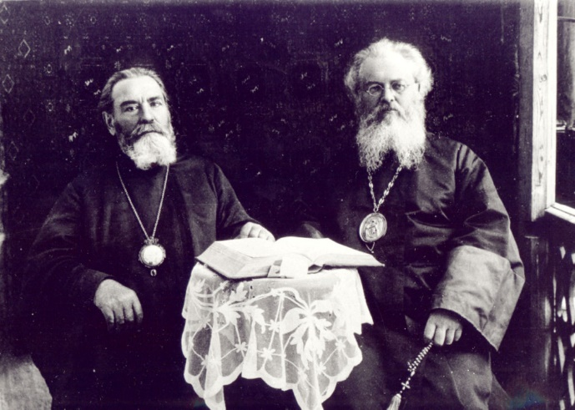 | «Приводим церковь в благолепный вид… Работа в госпитале идет отлично… Читаю лекции врачам о гнойных артритах… Свободных дней почти нет. По субботам два часа принимаю в поликлинике. Дома не принимаю, ибо это уже совсем непосильно для меня.
Но больные, особенно деревенские, приезжающие издалека, этого не понимают и называют меня безжалостным архиереем. Это очень тяжело для меня. Придется в исключительных случаях и на дому принимать».
В Тамбове, несмотря на свой непререкаемый авторитет хирурга и большое почтение властей, Владыка всегда подчеркивал, что, прежде всего он — архиерей, и все должны с этим считаться. Но! О его искусстве хирургического исцеления ходили легенды. Доктор спас жизнь и вернул здоровье тысячам воинов. Многие из тех, кого Владыка исцелял, становились верующими людьми и активно посещали церковь, в которой служил святитель. Покровский собор сделался центром, где люди старались получить исцеление души и тела.
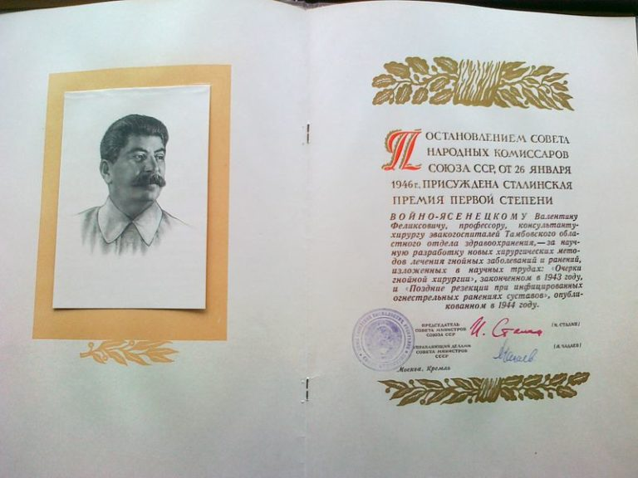 | В начале 1946 года постановлением СНК СССР с формулировкой «За научную разработку новых хирургических методов лечения гнойных заболеваний и ранений, изложенных в научных трудах «Очерки гнойной хирургии» профессору
Войно-Ясенецкому была присуждена высшая государственная награда того времени — Сталинская премия первой степени в размере 200000 рублей, из которых 130 тысяч рублей он передал на помощь детям в детских домах, оставшихся без родителей.
«Жизнь как высшая нравственная ценность» - информационно-образовательный проект МАОУ СОШ №11 им. Г.С. Титова

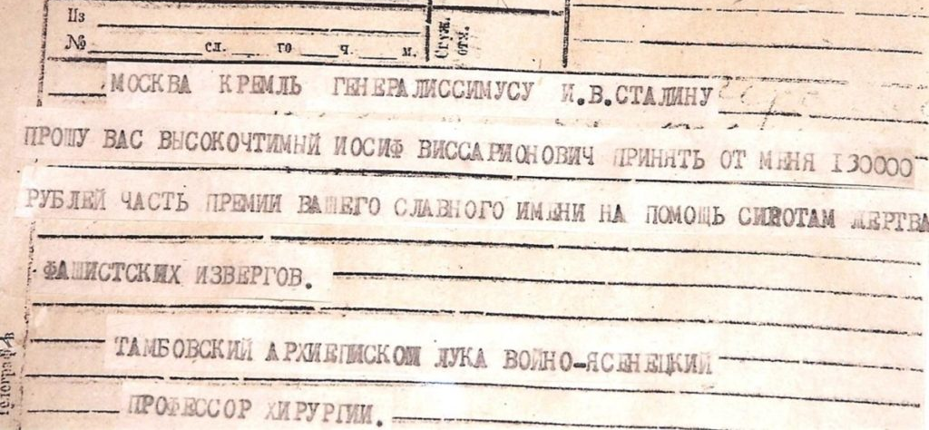 | Работа „Очерки гнойной хирургии“ вышла в свет в 1943 году, когда еще отсутствовали антибиотики и благодаря ей были спасены многие тысячи жизней.
5 апреля 1946 года Патриарх Алексий подписал указ о переводе архиепископа Луки в Симферополь. Профессор Войно-Ясенецкий стал консультантом Симферопольского военного госпиталя, где проводил показательные оперативные вмешательства, читал лекции для практических врачей Крымской области в архиерейском облачении.
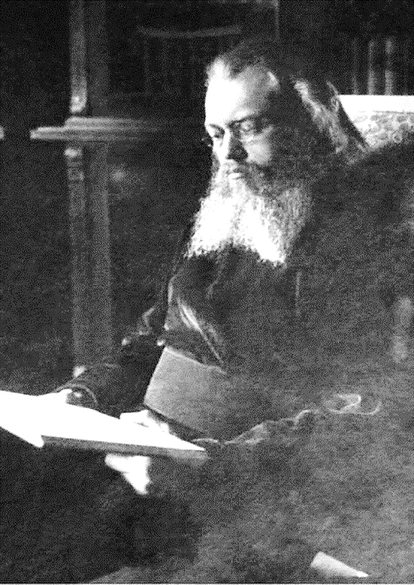 | Владыка, врач начал работу над вторым изданием «Регионарной анестезии», которое не было закончено, а также над третьим изданием «Очерков гнойной хирургии», которое было дополнено другим профессором.  В 1956 году архиепископ Лука полностью ослеп. Он продолжал принимать больных, молясь об их выздоровлении, и его молитвы творили чудеса.  Святитель скончался в Симферополе рано
утром 11 июня 1961 года, в воскресение, в день Всех святых, в земле Российской просиявших.
«Пройдёт ещё много десятков лет, прежде чем наша жизнь будет вполне нормальной…» Святой Лука
Часть VI «Каждый выбирает для себя…»
Архиепископа Симферопольский и Крымский прошел путь служения Богу длинной в 38 лет. Приняв сан в 1920 году до самых последних дней своей жизни,
до последнего своего вздоха, он оставался верным Церкви и Богу.

«Жизнь как высшая нравственная ценность» - информационно-образовательный проект МАОУ СОШ №11 им. Г.С. Титова

Все дети и даже внуки профессора Войно-Ясенецкого стали врачами и учёными.
Архиепископ Лука (Войно-Ясенецкий) был похоронен на Первом Симферопольском кладбище, справа от храма Всех святых г. Симферополя.
Но и его научные и врачебные достижения не были забыты. Об этом свидетельствует история нашего времени. В 2007 году по благословению епископа Читинского и Забайкальского Евстафия в Читу, где Войно-Ясенецкий начинал свою врачебную деятельность, из Симферополя была доставлена капсула с частицей мощей святителя Луки, которая была заложена в основание будущего храма. Храм возвышается на территории Читинской государственной медицинской академии, в которой будущие врачи постигают азы медицины. Свято-Лукинский Храм - лечебница духовная и телесная, училище благочестия для духовно-нравственного воспитания будущих врачей - студентов медицинского вуза.
Заключение.
Вопрос о смысле жизни можно считать одним из главных вопросов, стоящих пред человечеством. Каждое следующее поколение задастся вопросом: «Зачем я живу? Для чего мне дана жизнь?» И каждый ответит на него по-своему. НО! Вспомните о стойку нравственности и верности выбранному делу Святителя Луки. Может достойный путь, пройденный им, поможет вам определить свой!
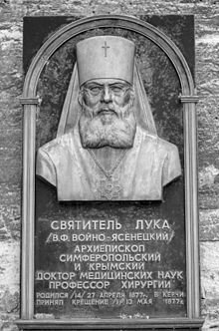

Список литературы
1. Святитель Лука. Архиепископ Симферопольский и Крымский. Избранные творения/ Редактор-сост. А.З. Лобанова. – М.: Сибирская Благозвонница, 2014. – 751с.
2. Войно-Ясенецкий В.Ф. (Архиепископ Лука) Очерки гнойной хирургии. – М.: Изд-воБИНОМ, 2015. – 720 с., ил.
3. http://bookz.ru/authors/ekaterina-kalikinskaa/svatitel_900.html
4. Архивные документы из Музея истории ЧГМА.

